Attività sociali - VICENZA
Vicenza, 14 settembre 2012 Circolare n. 1327
Responsabili:, Teresa Zulian




Scuola di Cucina
Scuola di Cucina


Scuola di Cucina “BASE”

Il Circolo ha deciso di organizzare anche quest’anno un corso di cucina “base”, duplicando quello già proposto.

Dolce o salato, è questo il dilemma.

Ognuno ha le sue preferenze: c’è chi non riesce proprio a resistere davanti a dolci, bignè e pasticcini, mentre altri preferiscono una pasta condita in vari modi o secondi di carne o pesce. Questo corso ha l’ambizione di accontentare tutti i gusti con l’intervento di “Silvana” cuoca per passione che mostrerà ai partecipanti con preparazione, fantasia e simpatia passo passo le prime fasi delle lavorazioni, la scelta delle materie prime, le tecniche per preparare dei piccoli gioielli da gustare, da personalizzare, arricchire secondo il gusto personale e da gustare tutti assieme in allegria.

Ingredienti: cinque serate interattive, provare lentamente, assaggiare con un pizzico di golosità, gustare con gioia. Quattro serate di 2/3 ore dedicate a spalmare antipasti, rimestare i primi, inventare i secondi e scoppiettare con i dolci e una quinta per riepilogare quanto fatto con cena finale. Vi invitiamo a partecipare a questo primo corso, che, se gradito avrà un seguito con nuove idee nuove ricette e una buona compagnia.

Il corso di cucina si terrà presso il “Circolo Noi” di Rettorgole di Caldogno in via Chiesa n. 31 con il seguente
Programma

1 serata: lunedì 15 Ottobre 2012 ore 20 30 – Antipasti illustrati e realizzati
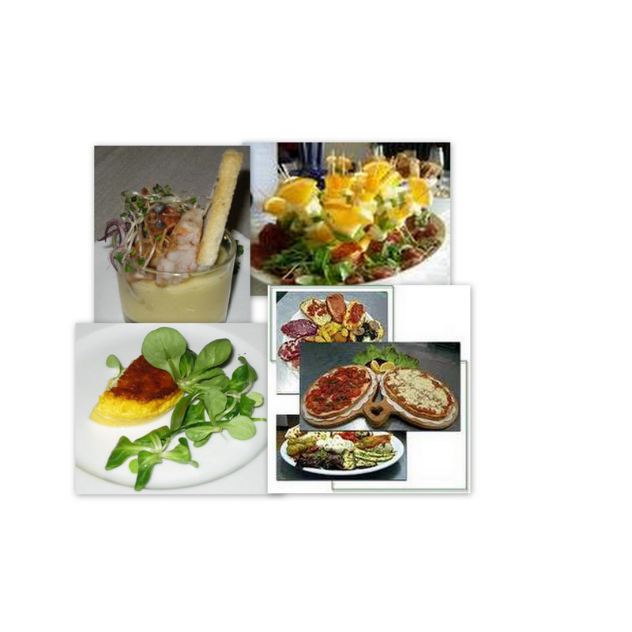
2 serata: lunedì 22 ottobre 2012 ore 20.30 – 3 primi semplici e particolarmente gustosi
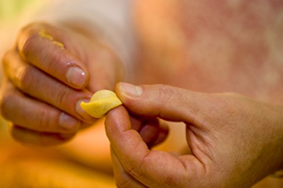

3 serata: lunedì 29 ottobre 2012 ore 20,30 3 secondi vari e di effetto




4 serata lunedì 5 novembre 2012 ore 20,30 3 dolci con ingredienti facili da reperire



5 serata, lunedì 12 novembre 2012 3 dolci con ingredienti facili da reperire

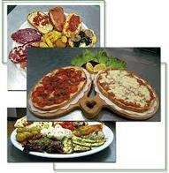

Massimo 15 partecipanti
Quota partecipazione***:
Soci € 75.00 Ospiti € 120.00

*** comprensiva anche di quota premio Assicurazione per R.C. Rischi Diversi ( € 1,00 a persona) applicata alla polizza globale stipulata dal Circolo Dipendenti BPVI con primaria compagnia assicurativa.

CIRCOLO DIPENDENTI BPVI
Da ritornare alla Segreteria del Circolo Dipendenti BPVI
entro e non oltre
mercoledì 3 OTTOBRE 2012

Scuola di Cucina

Il sottoscritto ___________________________ numero cellulare _____________

in servizio presso ___________________email___________________autorizza l’addebito

di €_____________ nel proprio c/c Fil. _____ nr. _________ per l’iscrizione

dei seguenti nominativi:

Cognome e Nome | Socio | Ospite

Data .........../..................../.............

firma ...........................................

N.B. L’iscrizione di Ospiti deve essere presentata da un Socio che partecipa all’escursione, che si renderà garante e responsabile del comportamento dei nominativi presentati e fungerà da interlocutore, per ogni evenienza, tra il Responsabile designato e gli stessi Ospiti. Per le quote da addebitare, gli Ospiti devono avere un conto corrente presso la nostra banca o si devono appoggiare al conto del Socio presentatore; non sono accettati assegni e/o contanti. Al termine delle iscrizioni verrà confermata l’adesione.

Modulo da ritornare debitamente firmato assieme alla richiesta di iscrizione:

LETTERA DI MANLEVA
Con riferimento alla mia iscrizione al Circolo, con la presente, dichiaro di aver preso conoscenza del contenuto del suo Statuto.
In previsione della mia partecipazione alle iniziative promosse dal Circolo prendo atto sin d’ora che:
- tutti i soci partecipanti alle singole iniziative sono tenuti alla massima cura e rispetto dei locali e delle attrezzature messe a disposizione nel corso delle medesime e sono tenuti a collaborare al loro corretto e pacifico svolgimento, evitando ogni disturbo o danno a cose e persone, all’uopo osservando ogni cautela e adottando ogni misura opportuna per evitare qualunque danno a terzi, a cose e agli altri partecipanti;
- la partecipazione alle iniziative di associati od ospiti minorenni deve intendersi effettuata sotto la sorveglianza e la responsabilità dei genitori o parenti Soci che li accompagnano e/o li presentano;
- l’iscrizione di eventuali miei ospiti sarà da me presentati mi renderà garante e responsabile del comportamento dei nominativi presentati e fungerò da interlocutore, per ogni evenienza, tra il Responsabile dell’iniziativa e il/i proprio/i ospite/i. Le quote relative agli ospiti saranno addebitate sul conto del Socio presentatore e che non sono accettati assegni e/o contanti; al termine delle iscrizioni verrà confermata la loro adesione.
Preso atto di tutto quanto sopra, dichiaro di manlevare il Circolo Dipendenti Banca Popolare di Vicenza, i suoi dirigenti e chiunque altro sia coinvolto nell’organizzazione dell’Evento, da ogni e qualsivoglia responsabilità per ogni danno, perdita o lesione anche fatale che io stesso o miei effetti personali possano patire in conseguenza diretta o indiretta della mia partecipazione alle iniziative promosse dal Circolo, comprese le spese legali sopportate per pretesi danni, perdite o lesioni occorsi a terzi a causa della mia condotta o in occasione della mia partecipazione o assistenza alle iniziative medesime incluso il trasferimento collegato alla partecipazione alle stesse, quale che ne sia la causa e fatti salvi i limiti di legge.
Inoltre, preso atto dell’informazione sul trattamento dei dati ai sensi e per gli effetti dell'art. 13 D. Lgs. n. 196/2003 che mi è stata consegnata e a conoscenza del fatto che nel corso delle iniziative potranno essere effettuate fotografie e riprese video per scopi documentali e promozionali dell’attività svolta dal Circolo Dipendenti Banca Popolare di Vicenza, acconsento che il Circolo Dipendenti Banca Popolare di Vicenza possa utilizzare tali fotografie o riprese che mi ritraggono durante la partecipazione attiva alla manifestazione o la mera assistenza alla stessa e riconosco allo stesso Circolo il diritto di usare, senza alcuna mia aspettativa di compenso, tali fotografie, video, immagini, somiglianze e voci attraverso qualsiasi mezzo di comunicazione, inclusi, ma non solamente, televisione, cataloghi, brochures, display e qualsiasi altro materiale stampato o scritto, anche con modalità multimediali, con l’obiettivo di pubblicizzare e promuovere le manifestazioni e l’attività in generale dell’associazione stessa.
Quanto precede viene da me sottoscritto anche in nome e per conto degli eventuali soci minorenni da me accompagnati.
In fede.

Data .........../..................../............. firma ...........................................

_______________________
Nome e Cognome

